Họ tên: Vũ Long Giang
MSSV: 20183519
Lớp: Khoa học máy tính 04 – K63
PROJECT I
MÔ TẢ CHI TIẾT TÍNH NĂNG ỨNG DỤNG QUẢN LÝ TÀI CHÍNH CÁ NHÂN

1. Biểu đồ use case cho ứng dụng quản lý tài chính cá nhân.
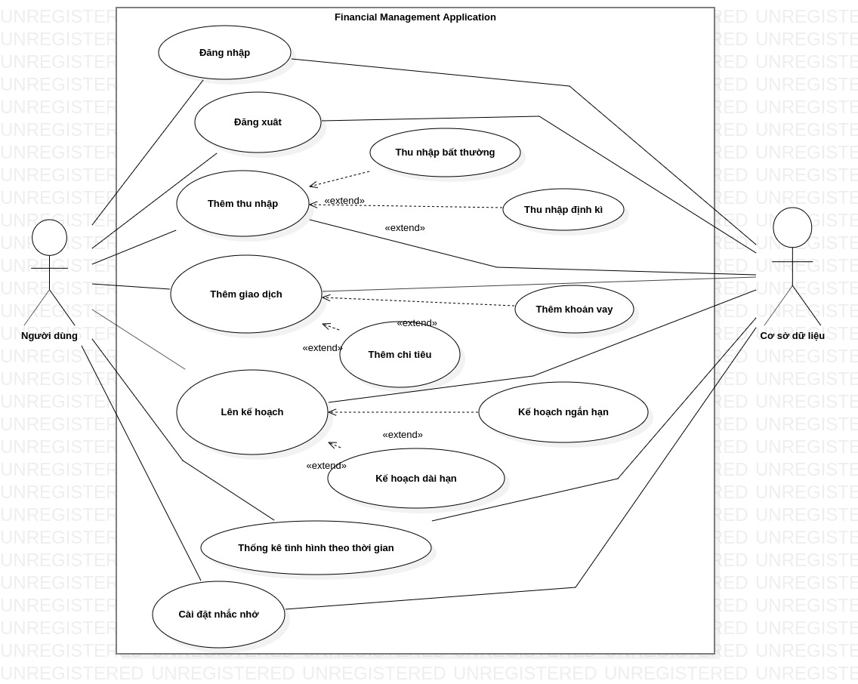

2. Mô tả chi tiết các chức năng.

2.1 Đăng nhập, đăng xuất:
- Tính năng cho phép người dùng sở hữu tài khoản riêng với thông tin cá nhân và thông tin tài chính được cá nhân hóa.

2.2 Thêm thu nhập:
- Tính năng dùng để thêm vào các khoản thu của người dùng (income).
- Các khoản thu được chia thành hai loại: Thu nhập định kì và thu nhập bất thường.
- Để thêm thu nhập, người dùng cần chọn loại thu nhập và số tiền vào form có sẵn. Thu nhập định kì sẽ được thêm định kì với khoảng thời gian do người dùng quy định, ngược lại thu nhập bất thường chỉ được thêm ngay thời điểm người dùng thưc hiện thao tác.

2.2 Thêm giao dịch:
- Tính năng dùng để thêm vào các khoản chi tiêu của người dùng.
- Các khoản chi được chia thành hai loại: Chi tiêu định kì và chi tiêu tiêu dùng.
- Chi tiêu định kì bao gồm các khoản tiền định kì phải trả (tiền nhà, tiền trả góp, tiền mạng,…) và được trừ đi định kì với khoảng thời gian do người dùng quy định, ngược lại chi tiêu tiêu dùng để quản lý các khoản chi hàng ngày.
- Để thực hiện thêm khoản chi, người dùng cần chọn loại chi (định kì, bất thường), mục đích (thời gian, ăn uống, vui chơi, ….) và số tiền.

2.4 Lập kế hoạch:
- Lập kế hoạch ngắn hạn: Giúp người dùng cần đối chi tiêu trong tuần, trong tháng, … cho từng mục đính (ăn uống, vui chơi, mua sắm, …).
- Khi người dùng lập kế hoạch ngắn hạn ứng dụng sẽ thông báo khi mức chi cho mục đích nào đó vượt quá dự định, tính toán khoản dư sau một khoảng thời gian.
2.5 Cài đặt nhắc nhở:
- Với dữ liệu về kế hoạch tài chính dài hạn và ngắn hạn ở trên, ứng dụng cho phép người dùng cá nhân hóa nhắc nhở, ví dụ khi số tiền trong ví xuống dưới ngưỡng nào đó sẽ cản báo, nhắc nhở người dùng cập nhật chi tiêu sau một chu kì thời gian, …

2.6 Thống kê:
- Ứng dụng tự động hiện thị thông số dưới dạng bảng hoặc biểu đồ cho thấy mức chi tiêu và thu nhập của người dùng qua từng chu kì thời gian, so sánh giữa các tháng.

